Medellín, diciembre 29 de 2017

CUENTA DE COBRO Nro 192

LA DESPENSA DE LAS MALVINAS S.A.S
NIT 900.905.565-9
Medellín

Debe a:

ELECTROINGENIERIAS UPEGUISAS
NIT 800.013.617-2

POR CONCEPTO DE anticipo del 10% obra eléctrica por suministro, transporte, instalación y
puesta en marcha, de las redes eléctricas para la construcción del bloque 24 en la central mayorista de Antioquia en el municipio de itagüí.

La suman de cuatrocientos cuarenta y un millón ochocientos nueve mil seiscientos Pesos M/Cte ($441.809.600).

Cta corriente Bancolombia nro 6142235190-6

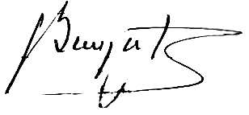

BERNARDO MAURICIO UPEGUI R.
Gerente
ELECTROINGENIERIAS UPEGUI SAS
NIt 800.013.617-2

